12216196 Rajesh Nahak K22CG ROLNO-9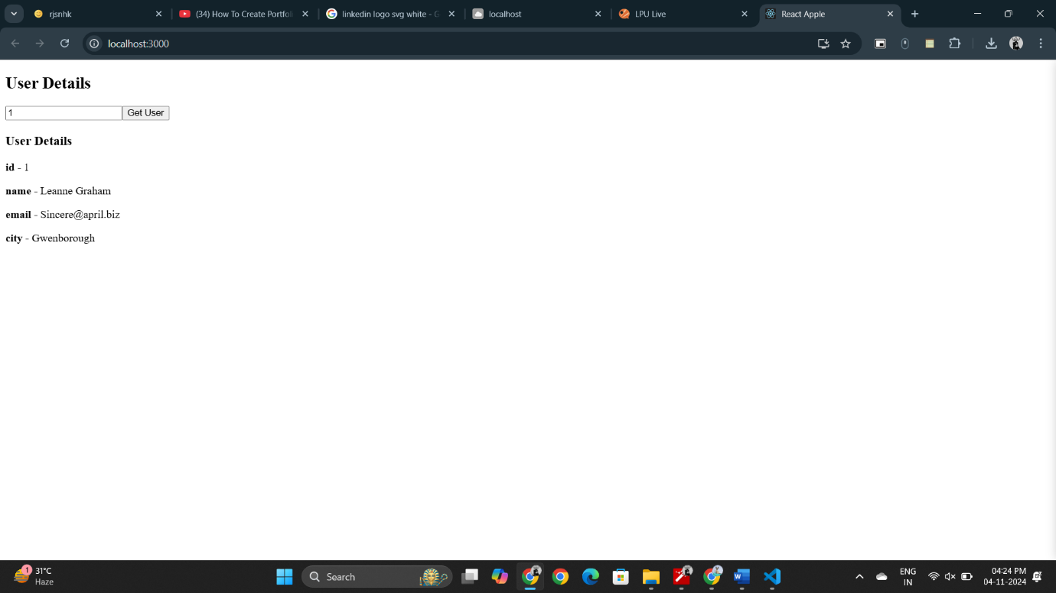

Userdetail.jsx

*import* React, { useState } *from* 'react';

*import* axios *from* 'axios';

const UserDetails = () => {

    const [userId, setUserId] = useState('');

    const [userData, setUserData] = useState(null);

    const [error, setError] = useState('');

    const fetchUser = async () => {

*try* {

            setError('');

            const response = *await* axios.get(`https://jsonplaceholder.typicode.com/users/${userId}`);

            setUserData({

                id: response.data.id,

                name: response.data.name,

                email: response.data.email,

                city: response.data.address.city

            });

        } *catch* (err) {

            setUserData(null);

            setError('User not found');

        }

    };

*return* (

        <div>

            <h2>User Details</h2>

            <input

                type="text"

                value={userId}

                onChange={(*e*) => setUserId(*e*.target.value)}

                placeholder="Enter User ID"

            />

            <button onClick={fetchUser}>Get User</button>

            {userData ? (

                <div>

                    <h3>User Details</h3>

                    <p><b>id -</b> {userData.id}</p>

                    <p><b>name -</b> {userData.name}</p>

                    <p><b>email -</b> {userData.email}</p>

                    <p><b>city -</b> {userData.city}</p>

                </div>

            ) : error ? (

                <p style={{ color: 'orange' }}>{error}</p>

            ) : null}

        </div>

    );

};

*export* *default* UserDetails;